СТАНДАРТНЫЕ ОПЕРАЦИОННЫЕ ПРОЦЕДУРЫ

КОНТРОЛЬ и МОЙКА ОБОРОТНЫХ БУТЫЛЕЙ 19л

Санитарные требования к вымытым бутылям | Бутыли должны быть целостными, чистыми, без запаха и следов грязи внутри и снаружи, отсутствие инородных тел внутри, без следов клеевой основы от скотча и прежней этикетки.
НЕ ДОПУСТИМЫЕ загрязнения | НЕ ДОПУСКАЮТСЯ к производству бутыли с абсолютными загрязнениями (органические и неорганические):  Неорганические, химические загрязнения: загрязнения краской, следами технических продуктов, жидкостью или ее следами с запахом изнутри бензина/ацетона/масла и т.п., ржавчиной, скотчем, наличие клеевой основы от скотча на горловине бутылей, сильные загрязнения грязью ИЗНУТРИ  Органические загрязнения: - плесневые образования, водоросли (зелень на стенках изнутри), сильные въевшиеся загрязнения пищевыми остатками, экскрементами, присохшими остатками живых организмов, насекомых, и т.п.  Бутыли с такими загрязнениями подлежат выбраковке и постановке на удержание Hold
Моющие средства: | Щелочные: NaOH (1,0-1,5%)  Дезинфекция: Оксидез (0,03 – 0,1% по НУК)  Концентрация раствора до начала мойки и розлива замеряется в лаборатории ИПЛ Химиком ИПЛ
Ответственные  за мойку  за контроль мойки | - Оператор линии розлива 19л., работники цеха розлива №2  - Химик ИПЛ (проверка концентрации рабочего раствора,  - Микробиолог (проверка ГП)
Периодичность | При каждом розливе бутылей 19л
Средства защиты | Резиновые перчатки, прорезиненный фартук
Периодичность замены раствора | 1 раз в смену (в конце смены):  начало смены – начало работы на свежеприготовленном растворе,  в середине смены - смена раствора*.  Перед сменой раствора мойку проходят сильно загрязненные бутыли, не заходя на розлив. После этапа мойки бутыли снимаются до розлива и выставляются после замены раствора на повторную мойку.
Порядок мойки (CIP) и время обработки: | 1 ЭТАП: ПРЕДВАРИТЕЛЬНЫЙ ОСМОТР и ПРЕДВАРИТЕЛЬНАЯ МОЙКА БУТЫЛЕЙ (при необходимости) по СОП 02.02-05.05 Проверка пустых бутылок 19л. перед подачей в ополаскиватель при розливе.  2 ЭТАП: ПОДГОТОВКА МАШИНЫ К РАБОТЕ  Открыть краны (1,2,3) подачи подготовленной воды в машину для мойки бутылей, выставить предварительно проверенные визуально бутыли на транспортер.  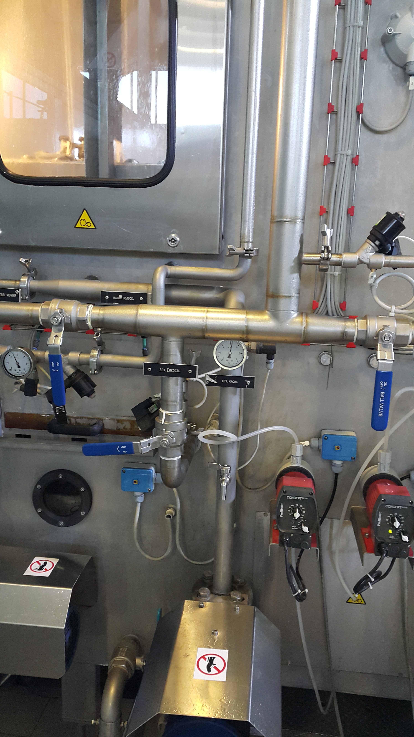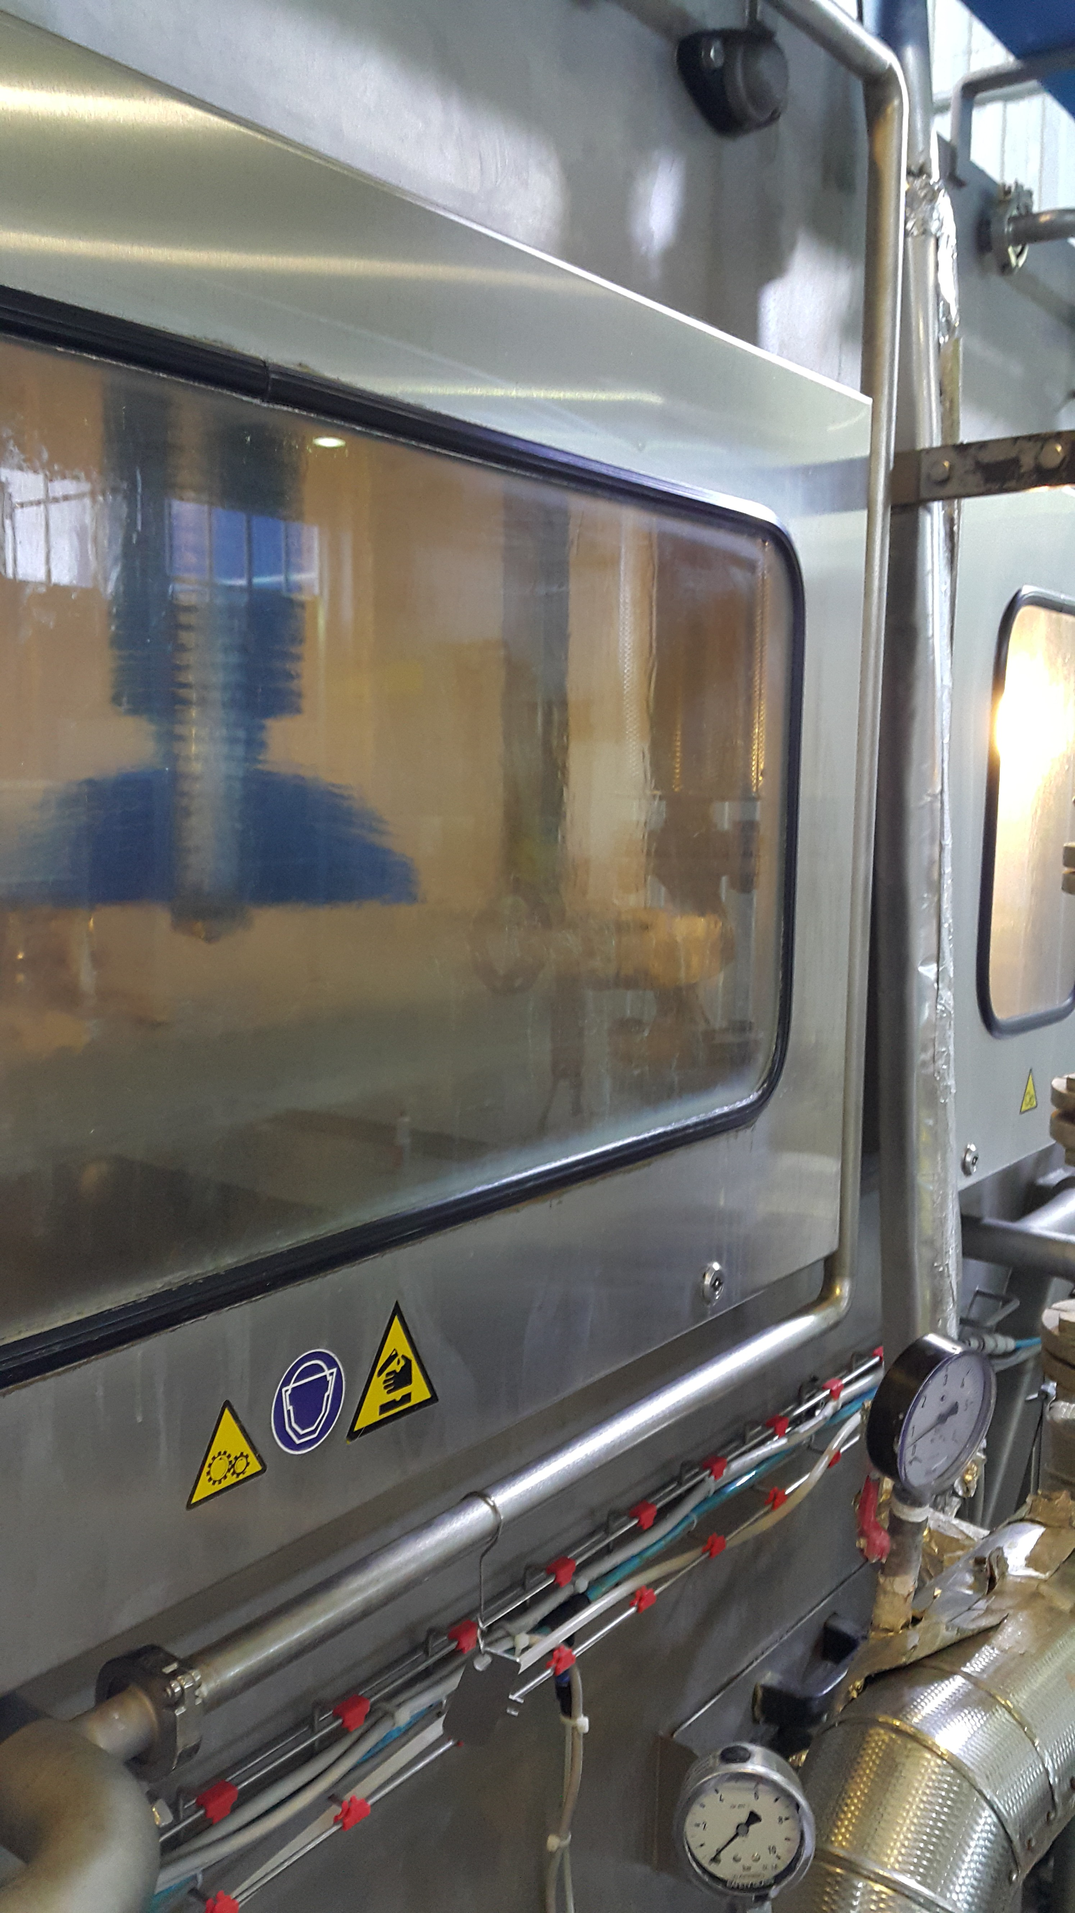

3
1
2

2 ЭТАП: ПОДГОТОВКА раствора - оператор линии розлива
3 ЭТАП: ПРОЦЕСС МОЙКИ БУТЫЛЕЙ 19л
Бутыли подаются в машину с помощью транспортера и с помощью шнека устанавливаются напротив захватывающих щипцов, которые захватывают бутыли за горлышко и перемещают их через различные моющие станции.
Цикл мойки бутылей внутри и снаружи осуществляется с помощью соответствующих струй воды под давлением.
Вращение бутылей позволяет осуществлять их внешнюю очистку щеткой и удаление, таким образом, даже самых твердых налетов.
Внутренне разбрызгивание осуществляется с помощью вращающихся валов с отверстиями против каждой бутыли. Струи воды, двигаясь по дуге, попадают сначала на одну стенку бутыли, затем на дно и после этого противоположную стенку бутылей.
ЭТАПЫ МОЙКИ в моечной машине:
I ЭТАП- ОПОЛАСКИВАНИЕ: Ополаскивание (внутреннее и внешнее) с рециркулируемой подготовленной водой при температуре 15°С, поступающей из 1 бака предварительной мойки (на 3-х последовательных секциях по 11 сек. на каждой по 4 форсунки одновременно.).
II ЭТАП-МОЙКА: внутренняя и внешняя мойка моющим средством (NaOH (1,0-1,5%)) при температуре 50 - 60°С, поступающего из 2 бака для моющего средства и станция внешней чистки бутылей с помощью щетки (на 3-х последовательных секциях по 11 сек. на каждой по 4 форсунки одновременно).
III ЭТАП-ОПОЛАСКИВАНИЕ: (1 секция по 4 форсунки одновременно) - слив и стекание со дна бутыли с помощью струй воздуха под давлением ( 5 сек.); полоскание внутри и снаружи оборотной подготовленной водой при температуре 30-40°С из первого резервуара полоскания (6 сек.).
IV ЭТАП - ДЕЗИНФЕКЦИЯ: Полоскание внутри и снаружи с раствором дезинфектанта (Оксидез (0,03 – 0,1% по НУК)) при температуре 15°С из 3 резервуара (на 2-х последовательных секциях по 11 сек. на каждой по 4 форсунки одновременно).
V ЭТАП – ОПОЛАСКИВАНИЕ: Ополаскивание (внутреннее и внешнее) с рециркулируемой подготовленной водой при температуре 15°С, поступающей из 4 бака (на 1-ой секции в течении 11 сек. на 4-х форсунках одновременно).
VI ЭТАП –ОПОЛАСКИВАНИЕ: - Заключительное ополаскивание внутри и снаружи озонированной водой на слив, поступающей из сети (на 2-х последовательных секциях по 11 сек. на каждой по 4 форсунки одновременно).
Слив и стекание остатков воды с бутыли с помощью струй воздуха под давлением.
По окончанию цикла мойки бутыли разгружаются на транспортер, на розлив/ на выход из машины.
Отбор проб | После мойки бутылей производится тестирование бутыли с ГП на микробиологическую стойкость и чистоту.  ОТВЕТСТВЕННОСТЬ - микробиолог.
Регистрация результатов | Запись о концентрации моющего и дезинфицирующего средства вносится химиком ИПЛ по результатам контроля в карту контроля моющего средства.  Результаты тестирования микробиологической чистоты мойки бутылей записываются в Журнал м/б контроля микробиологом.

